2015/7/27 林涛

提高前端render效率的方法

- 将对象构建放到前面。能明显节省对象构建的时间。
- 将Resolution降低。之前圆使用8段曲线构建的，改成3段大约可节省一半时间。
- 改用直线画圆。相同Resolution下渲染时间有节省。但为了让直线像圆，就需要有更高的Resolution，构建时间按Resolution增加，Render时间可能有降低。比如
 | 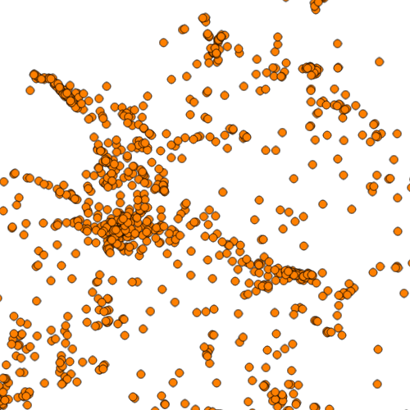 | 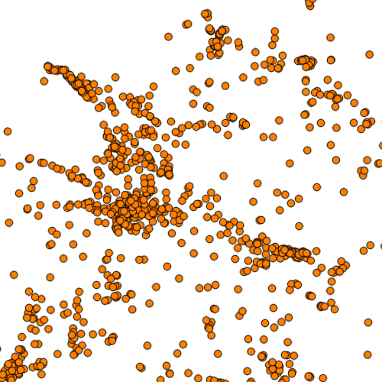
Resolution | 4 | 8
Curve/Straight | Curve | Straight
Make(ms, WebGL) | 765 | 1152
Render(ms,WebGL) | 678 | 497

目前circle是预构建的，line是后面画的。
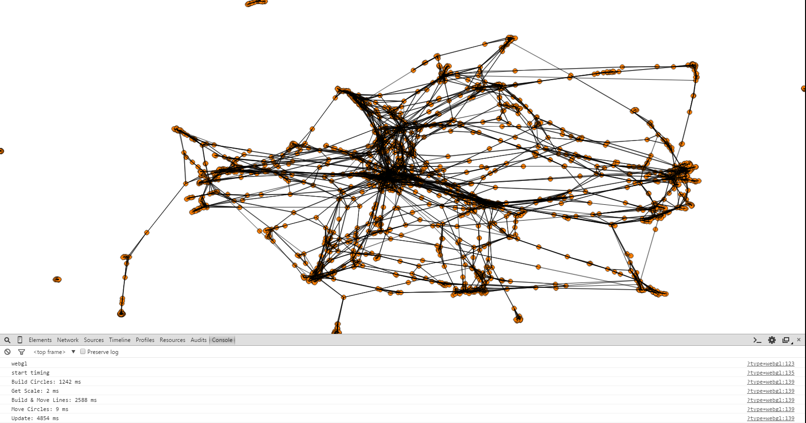

webgl
?type=webgl:135 start timing
?type=webgl:139 Build Circles: 1350 ms
?type=webgl:139 Get Scale: 1 ms
?type=webgl:139 Build & Move Lines: 2972 ms
?type=webgl:139 Move Circles: 18 ms
?type=webgl:139 Update: 3838 ms

canvas
?type=canvas:135 start timing
?type=canvas:139 Build Circles: 1208 ms
?type=canvas:139 Get Scale: 1 ms
?type=canvas:139 Build & Move Lines: 2980 ms
?type=canvas:139 Move Circles: 29 ms
?type=canvas:139 Update: 1040 ms

svg
?type=svg:135 start timing
?type=svg:139 Build Circles: 1171 ms
?type=svg:139 Get Scale: 2 ms
?type=svg:139 Build & Move Lines: 2897 ms
?type=svg:139 Move Circles: 30 ms
?type=svg:139 Update: 1381 ms

效率还需要提高啊！

